V Praze dne 27. května 2013

TISKOVÁ ZPRÁVA

ČSOB a Wincor Nixdorf přinášejí inovaci v řízení hotovosti

ČSOB společně s technologickým partnerem Wincor Nixdorf uvádějí na trh inovativní řešení inteligentního zpracování hotovosti pro firmy.

„Prostřednictvím této novinky je možné dosáhnout ve firmách vysoké úrovně optimalizace nákladů na zpracování hotovosti, stabilizace cashflow i zajištění transparentnosti transakčního provozu,“ říká Martin Štýber, manažer Platebních produktů a služeb korporátního bankovnictví.

Technický koncept je založen na kombinaci automatických trezorových pokladen pro zpracování bankovek a mincí s vysoce sofistikovaným softwarovým řešením, včetně nepřetržitého monitoringu koncových zařízení. „K dalším nesporným výhodám řešení patří on-line připisování vkladu ve prospěch účtu klienta a automatické vytváření účetních podkladů a uzávěrek,“ dodává Martin Štýber.

Prvním zákazníkem je logistická společnost PPL, kde je řešení nasazeno již v 16 lokalitách.

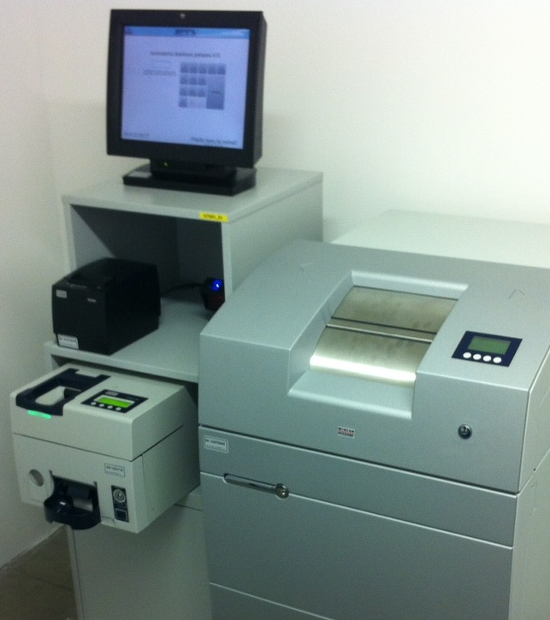

Kontakt pro média:
Jan Solnička
Komunikace ČSOB
jsolnicka@csob.cz; tel.: 224 115 144

